Actividades Imágenes y Gráficos

Profesor: Ameyder Manzano Gómez
Estudiante:
Fecha:

ACTIVIDAD 1

Busque una foto en internet y haga que quede muy similar a la siguiente:

Trate de hacer el siguiente dibujo

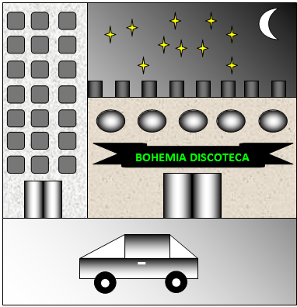

ACTIVIDAD 2

Diseñe una historieta lo más parecido posible a la que se muestra al lado izquierdo:

